**NGÂN HÀNG BÀI TẬP LỚN ĐIỆN TỬ SỐ**

**Giảng viên: Dương Quang Mạnh - BM KTVXL – Khoa VTĐT**

**ĐT: 0968.68.3228, Email: dqmanhvn@gmail.com**

**Bài 1**. Xác định tính đúng đắn của các đẳng thức logic sau bằng phương pháp bảng giá trị hàm và phương pháp đại số

**Bài 2.** Tối thiểu các hàm logic sau bằng phương pháp biến đổi đại số

= 

= 

= 

= 

= 

= 

= 

= 

= 

= 

= 

= 

= 

= 

= 

= 

= 

= 

= 

**Bài 3.** Tối thiểu các hàm logic sau bằng phương pháp đại số và phương pháp bảng Các-nô

Y = f(A, B, C, D) = ∑(0, 2, 4, 6, 7, 9, 10, 11, 13, 15)

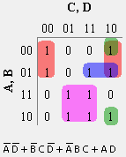

Y = f(A, B, C, D) = ∑(0, 1, 2, 4, 6, 7, 9, 10, 11, 15)

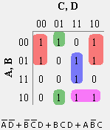

Y = f(A, B, C, D) = ∑(1, 2, 4, 5, 6, 7, 9, 10, 11, 15)

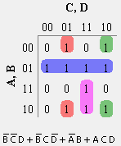

Y = f(A, B, C, D) = ∑(1, 2, 4, 5, 6, 7, 9, 10, 12, 15)

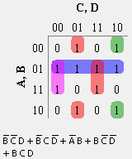

Y = f(A, B, C, D) = ∑(1, 2, 4, 5, 7, 8, 10, 12, 13, 15)

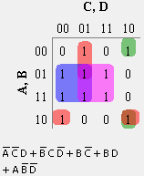

Y = f(A, B, C, D) = ∑(1, 2, 4, 5, 6, 7, 8, 10, 12, 15)

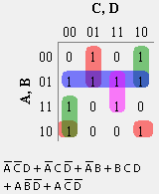

Y = f(A, B, C, D) = ∑(1, 2, 5, 7, 8, 11, 12, 13, 14, 15 )

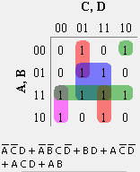

Y = f(A, B, C, D) = ∑(2, 5, 6 ,7, 8, 9, 10, 12, 14, 15)

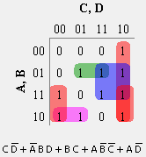

Y = f(A, B, C, D) = ∑(1, 5, 6 ,7, 8, 9, 10, 12, 14, 15)

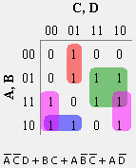

Y = f(A, B, C, D) = ∑(1, 5, 6 ,7, 8, 9, 10 , 12, 13, 15)

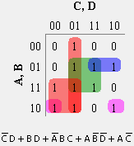

Y = f(A, B, C, D) = ∑(0, 1, 3 ,5, 6, 7, 9, 12, 13, 15)

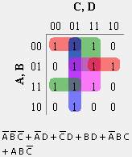

Y = f(A, B, C, D) = ∑(0, 1, 3, 6, 7, 9, 11, 12, 13, 15)

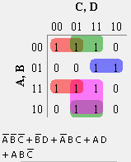

Y = f(A, B, C, D) = ∑(0, 1, 3, 5, 6, 7, 11, 12, 13, 15)

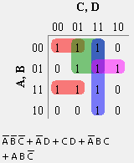

Y = f(A, B, C, D) = ∑(0, 1, 2, 5, 6, 7, 11, 12, 13, 15)

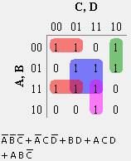

Y = f(A, B, C, D) = ∑(0, 1, 2, 5, 6, 7, 11, 12, 14, 15)

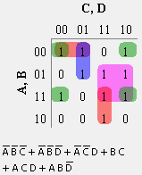

Y = f(A, B, C, D) = ∑(0, 1, 2, 5, 6, 7, 12, 13, 14, 15)

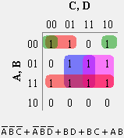

Y = f(A, B, C, D) = ∑(0, 1, 2, 5, 6, 7, 9, 12, 13, 15)

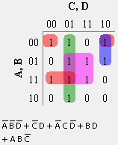

Y = f(A, B, C, D) = ∑(0, 1, 2, 4, 5, 6, 7, 10, 12, 13, 15)

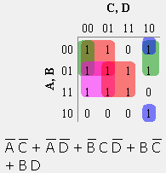

Y = f(A, B, C, D) = ∑(1, 2, 4, 6, 7, 8, 9, 12, 13, 14)

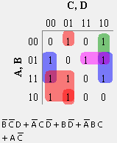

Y = f(A, B, C, D) = ∑(1, 2, 6, 7, 8, 9, 11, 12, 13, 14)

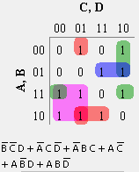

**Bài 4.** Tối thiểu các hàm logic sau bằng phương pháp Mc-Cluskey và vẽ sơ đồ mạch logic tối thiểu

Y = f(A, B, C, D) = ∑(0, 2, 4, 6, 7, 9, 10, 11, 13, 15)

Y = f(A, B, C, D) = ∑(0, 1, 2, 4, 6, 7, 9, 10, 11, 15)

Y = f(A, B, C, D) = ∑(1, 2, 4, 5, 6, 7, 9, 10, 11, 15)

Y = f(A, B, C, D) = ∑(1, 2, 4, 5, 6, 7, 9, 10, 12, 15)

Y = f(A, B, C, D) = ∑(1, 2, 4, 5, 7, 8, 10, 12, 13, 15)

Y = f(A, B, C, D) = ∑(1, 2, 4, 5, 7, 8, 10, 12, 13, 15)

Y = f(A, B, C, D) = ∑(1, 2, 5, 7, 8, 11, 12, 13, 14, 15)

Y = f(A, B, C, D) = ∑(2, 5, 6 ,7, 8, 9, 10, 12, 14, 15)

Y = f(A, B, C, D) = ∑(1, 5, 6 ,7, 8, 9, 10, 12, 14, 15)

Y = f(A, B, C, D) = ∑(1, 5, 6 ,7, 8, 9, 10 , 12, 13, 15)

Y = f(A, B, C, D) = ∑(0, 1, 3 ,5, 6, 7, 9, 12, 13, 15)

Y = f(A, B, C, D) = ∑(0, 1, 3, 6, 7, 9, 11, 12, 13, 15)

Y = f(A, B, C, D) = ∑(0, 1, 3, 5, 6, 7, 11, 12, 13, 15)

Y = f(A, B, C, D) = ∑(0, 1, 2, 5, 6, 7, 11, 12, 13, 15)

Y = f(A, B, C, D) = ∑(0, 1, 2, 5, 6, 7, 11, 12, 14, 15)

Y = f(A, B, C, D) = ∑(0, 1, 2, 5, 6, 7, 12, 13, 14, 15)

Y = f(A, B, C, D) = ∑(0, 1, 2, 5, 6, 7, 9, 12, 13, 15)

Y = f(A, B, C, D) = ∑(0, 1, 2, 4, 5, 6, 7, 10, 12, 13, 15)

Y = f(A, B, C, D) = ∑(1, 2, 4, 6, 7, 8, 9, 12, 13, 14)

**Bài 5.** Tối thiểu các hàm logic sau bằng phương pháp bảng Các-nô và vẽ sơ đồ mạch logic tối thiểu trong các trường hợp: chỉ được sử dụng cổng logic 2 đầu vào; chỉ được sử dụng cổng NAND

Y = f(A, B, C, D, E) = Π(1, 5, 9, 10, 11, 18, 19, 24, 28, 29)

Y = f(A, B, C, D, E) = Π(0, 3, 9, 10, 11, 18, 19, 24, 28, 29)

Y = f(A, B, C, D, E) = Π(1, 5, 7, 8, 11, 18, 19, 24, 28, 29)

Y = f(A, B, C, D, E) = Π(1, 5, 9, 10, 12, 16, 19, 24, 28, 29)

Y = f(A, B, C, D, E) = Π(1, 5, 9, 10, 11, 18, 20, 23, 28, 29)

Y = f(A, B, C, D, E) = Π(1, 5, 9, 10, 11, 18, 19, 24, 30, 31)

Y = f(A, B, C, D, E) = Π(2, 5, 8, 10, 11, 18, 19, 24, 28, 29)

Y = f(A, B, C, D, E) = Π(3, 5, 7, 10, 11, 18, 19, 24, 28, 29)

Y = f(A, B, C, D, E) = Π(4, 5, 6, 10, 11, 18, 19, 24, 28, 29)

Y = f(A, B, C, D, E) = Π(1, 3, 9, 10, 12, 18, 19, 24, 28, 29)

Y = f(A, B, C, D, E) = Π(1, 4, 9, 10, 13, 18, 19, 24, 28, 29)

Y = f(A, B, C, D, E) = Π(1, 5, 8, 10, 11, 16, 19, 24, 28, 29)

Y = f(A, B, C, D, E) = Π(1, 5, 7, 10, 11, 15, 19, 24, 28, 29)

Y = f(A, B, C, D, E) = Π(1, 5, 6, 10, 11, 14, 19, 24, 28, 29)

Y = f(A, B, C, D, E) = Π(1, 5, 9, 12, 13, 18, 19, 24, 28, 29)

Y = f(A, B, C, D, E) = Π(1, 5, 9, 13, 15, 18, 19, 24, 28, 29)

Y = f(A, B, C, D, E) = Π(1, 5, 9, 14, 16, 18, 19, 24, 28, 29)

Y = f(A, B, C, D, E) = Π(1, 5, 9, 10, 12, 15, 19, 24, 28, 29)

Y = f(A, B, C, D, E) = Π(0, 5, 9, 10, 15, 18, 19, 24, 28, 29)

Y = f(A, B, C, D, E) = Π(3, 5, 9, 10, 11, 18, 21, 24, 28, 29)

**Bài 6.** Một hệ thống đèn đặt theo kiểu ma trận có khả năng hiển thị các chữ cái như hình vẽ. Trên hình, ma trận đang hiển thị chữ E. Hãy thiết kế mạch điều khiển cho ma trận đèn trên để có thể sáng các chữ số A, B, C, E, F, H, I, L, P

|  |  |  |
| --- | --- | --- |
| 1 | 2 | 3 |
| 4 | 5 | 6 |
| 7 | 8 | 9 |
| 10 | 11 | 12 |
| 13 | 14 | 15 |

**Bài 7.** Thiết kế và vẽ sơ đồ mạch logic tổ hợp có chức năng như sau:

Chuyển mã nhị phân 4 bit đầu vào thành mã dư ba ở đầu ra

Chuyển mã nhị phân 4 bit đầu vào thành mã Gray ở đầu ra

Chuyển mã BCD 4 bit đầu vào thành mã dư ba ở đầu ra

Chuyển mã BCD 4 bit đầu vào thành mã Gray ở đầu ra

Chuyển mã dư ba 4 bit đầu vào thành mã BCD ở đầu ra

Chuyển mã dư ba 4 bit đầu vào thành mã Gray ở đầu ra

Chuyển mã Gray 4 bit đầu vào thành mã BCD ở đầu ra

Chuyển mã Gray 4 bit đầu vào thành mã dư ba ở đầu ra

Kiểm tra chẵn có 5 đầu vào, 1 đầu ra, nếu đầu vào có số chẵn ở mức cao thì đầu ra ở mức cao

Kiểm tra lẻ có 5 đầu vào, 1 đầu ra, nếu đầu vào có số lẻ ở mức cao thì đầu ra ở mức cao

Kiểm tra tính chia hết cho 2 có 5 đầu vào, 1 đầu ra, tín hiệu ra ở mức cao nếu số 5 bit ở đầu vào chia hết cho 2

Kiểm tra tính chia hết cho 3 có 5 đầu vào, 1 đầu ra, tín hiệu ra ở mức cao nếu số 5 bit ở đầu vào chia hết cho 3

Mạch biểu quyết đa số, 5 bit đầu vào, 1 bit đầu ra, đầu ra mức cao khi đa số đầu vào ở mức cao

Mạch nhân hai số 2 bit, đầu vào là 2 nhân tử 2 bit, đầu ra là tích số 4 bit

Mạch ghép kênh có 6 đầu vào dữ liệu

Mạch ghép kênh có 8 đầu vào dữ liệu

Mạch tách kênh có 6 đầu ra dữ liệu

Mạch tách kênh có 8 đầu ra dữ liệu

Mạch so sánh 2 số nhị phân 4 bit

Mạch so sánh 2 số nhị phân 16 bit dùng IC 74LS85

**Bài 8.** Tổng hợp bộ cộng nhanh thấy trước nhớ 4 bit tương tự như IC 74LS83

**Bài 9.** Tìm hiểu về IC giải mã nhị phân 74LS139. Sử dụng IC này để thiết kế bộ giải mã nhị phân 3 đầu vào 8 đầu ra. Phân tích cách làm và vẽ các sơ đồ cần thiết

**Bài 10.** Tìm hiểu về IC so sánh 4 bit Magnitude Comparator 74LS85 theo các nội dung: Chức năng và các chân tín hiệu; Mối quan hệ logic của các tín hiệu và giải thích trên sơ đồ mạch điện cổng của IC; Ví dụ mạch ứng dụng có phân tích

**Bài 11.** Tối thiểu trạng thái cho mạch tuần tự có bảng chuyển trạng thái được cho như sau:

|  |  |  |
| --- | --- | --- |
| Trạng thái cũ | Trạng thái mới/y | |
| x = 0 | x = 1 |
| S1 | S1/y = 0 | S2/y = 0 |
| S2 | S4/y = 0 | S1/y = 1 |
| S3 | S5/y = 0 | S6/y = 0 |
| S4 | S6/y = 0 | S2/y = 1 |
| S5 | S3/y = 0 | S6/y = 0 |
| S6 | S2/y = 0 | S3/y = 1 |
| S7 | S7/y = 0 | S2/y = 0 |
| S8 | S8/y = 0 | S7/y = 1 |

|  |  |  |
| --- | --- | --- |
| Trạng thái cũ | Trạng thái mới/y | |
| x = 0 | x = 1 |
| S1 | S1/y = 0 | S2/y = 1 |
| S2 | S4/y = 0 | S3/y = 0 |
| S3 | S5/y = 0 | S7/y = 1 |
| S4 | S2/y = 0 | S3/y = 0 |
| S5 | S8/y = 0 | S4/y = 1 |
| S6 | S3/y = 0 | S8/y = 0 |
| S7 | S7/y = 0 | S1/y = 1 |
| S8 | S3/y = 0 | S6/y = 0 |

|  |  |  |
| --- | --- | --- |
| Trạng thái cũ | Trạng thái mới/y | |
| x = 0 | x = 1 |
| S1 | S1/y = 0 | S2/y = 1 |
| S2 | S6/y = 0 | S1/y = 1 |
| S3 | S5/y = 0 | S4/y = 1 |
| S4 | S4/y = 0 | S2/y = 1 |
| S5 | S5/y = 0 | S7/y = 0 |
| S6 | S3/y = 0 | S3/y = 0 |
| S7 | S7/y = 0 | S6/y = 0 |
| S8 | S8/y = 0 | S7/y = 0 |

|  |  |  |
| --- | --- | --- |
| Trạng thái cũ | Trạng thái mới/y | |
| x = 0 | x = 1 |
| S1 | S1/y = 0 | S4/y = 0 |
| S2 | S6/y = 0 | S1/y = 0 |
| S3 | S3/y = 0 | S4/y = 0 |
| S4 | S4/y = 0 | S2/y = 0 |
| S5 | S5/y = 0 | S7/y = 1 |
| S6 | S3/y = 0 | S3/y = 1 |
| S7 | S7/y = 0 | S5/y = 1 |
| S8 | S8/y = 0 | S6/y = 1 |

|  |  |  |
| --- | --- | --- |
| Trạng thái cũ | Trạng thái mới/y | |
| x = 0 | x = 1 |
| S1 | S1/y = 0 | S4/y = 1 |
| S2 | S6/y = 0 | S1/y = 1 |
| S3 | S3/y = 0 | S6/y = 0 |
| S4 | S4/y = 0 | S2/y = 0 |
| S5 | S5/y = 0 | S7/y = 1 |
| S6 | S6/y = 0 | S4/y = 1 |
| S7 | S7/y = 0 | S5/y = 0 |
| S8 | S8/y = 0 | S6/y = 0 |

|  |  |  |
| --- | --- | --- |
| Trạng thái cũ | Trạng thái mới/y | |
| x = 0 | x = 1 |
| S1 | S1/y = 0 | S2/y = 1 |
| S2 | S5/y = 0 | S3/y = 1 |
| S3 | S3/y = 0 | S4/y = 0 |
| S4 | S4/y = 0 | S5/y = 0 |
| S5 | S2/y = 0 | S3/y = 1 |
| S6 | S3/y = 0 | S1/y = 1 |
| S7 | S7/y = 0 | S5/y = 0 |
| S8 | S8/y = 0 | S6/y = 0 |

|  |  |  |
| --- | --- | --- |
| Trạng thái cũ | Trạng thái mới/y | |
| x = 0 | x = 1 |
| S1 | S1/y = 0 | S2/y = 1 |
| S2 | S5/y = 0 | S1/y = 1 |
| S3 | S6/y = 0 | S4/y = 0 |
| S4 | S4/y = 0 | S5/y = 0 |
| S5 | S2/y = 0 | S3/y = 0 |
| S6 | S3/y = 0 | S4/y = 0 |
| S7 | S7/y = 0 | S6/y = 1 |
| S8 | S8/y = 0 | S2/y = 1 |

|  |  |  |
| --- | --- | --- |
| Trạng thái cũ | Trạng thái mới/y | |
| x = 0 | x = 1 |
| S1 | S1/y = 0 | S2/y = 1 |
| S2 | S7/y = 0 | S3/y = 1 |
| S3 | S3/y = 0 | S4/y = 0 |
| S4 | S4/y = 0 | S5/y = 0 |
| S5 | S2/y = 0 | S8/y = 0 |
| S6 | S6/y = 0 | S4/y = 0 |
| S7 | S2/y = 0 | S3/y = 1 |
| S8 | S8/y = 0 | S6/y = 1 |

|  |  |  |
| --- | --- | --- |
| Trạng thái cũ | Trạng thái mới/y | |
| x = 0 | x = 1 |
| S1 | S1/y = 0 | S2/y = 0 |
| S2 | S7/y = 0 | S3/y = 0 |
| S3 | S3/y = 0 | S4/y = 1 |
| S4 | S4/y = 0 | S5/y = 1 |
| S5 | S2/y = 0 | S8/y = 1 |
| S6 | S6/y = 0 | S4/y = 1 |
| S7 | S2/y = 0 | S3/y = 0 |
| S8 | S8/y = 0 | S2/y = 0 |

|  |  |  |
| --- | --- | --- |
| Trạng thái cũ | Trạng thái mới/y | |
| x = 0 | x = 1 |
| S1 | S1/y = 0 | S2/y = 0 |
| S2 | S7/y = 0 | S3/y = 0 |
| S3 | S3/y = 0 | S4/y = 1 |
| S4 | S4/y = 0 | S5/y = 1 |
| S5 | S2/y = 0 | S8/y = 1 |
| S6 | S6/y = 0 | S4/y = 1 |
| S7 | S2/y = 0 | S3/y = 0 |
| S8 | S8/y = 0 | S6/y = 0 |

|  |  |  |
| --- | --- | --- |
| Trạng thái cũ | Trạng thái mới/y | |
| x = 0 | x = 1 |
| S1 | S1/y = 0 | S2/y = 0 |
| S2 | S4/y = 1 | S1/y = 0 |
| S3 | S5/y = 0 | S6/y = 0 |
| S4 | S6/y = 1 | S2/y = 0 |
| S5 | S3/y = 0 | S6/y = 0 |
| S6 | S2/y = 1 | S3/y = 0 |
| S7 | S7/y = 0 | S2/y = 0 |
| S8 | S8/y = 1 | S7/y = 0 |

|  |  |  |
| --- | --- | --- |
| Trạng thái cũ | Trạng thái mới/y | |
| x = 0 | x = 1 |
| S1 | S1/y = 1 | S2/y = 0 |
| S2 | S4/y = 0 | S3/y = 0 |
| S3 | S5/y = 1 | S7/y = 0 |
| S4 | S2/y = 0 | S3/y = 0 |
| S5 | S8/y = 1 | S4/y = 0 |
| S6 | S3/y = 0 | S8/y = 0 |
| S7 | S7/y = 1 | S1/y = 0 |
| S8 | S3/y = 0 | S6/y = 0 |

|  |  |  |
| --- | --- | --- |
| Trạng thái cũ | Trạng thái mới/y | |
| x = 0 | x = 1 |
| S1 | S1/y = 1 | S2/y = 0 |
| S2 | S6/y = 1 | S1/y = 0 |
| S3 | S5/y = 1 | S4/y = 0 |
| S4 | S4/y = 1 | S2/y = 0 |
| S5 | S5/y = 0 | S7/y = 0 |
| S6 | S3/y = 0 | S3/y = 0 |
| S7 | S7/y = 0 | S6/y = 0 |
| S8 | S8/y = 0 | S7/y = 0 |

|  |  |  |
| --- | --- | --- |
| Trạng thái cũ | Trạng thái mới/y | |
| x = 0 | x = 1 |
| S1 | S1/y = 0 | S4/y = 0 |
| S2 | S6/y = 0 | S1/y = 0 |
| S3 | S3/y = 0 | S4/y = 0 |
| S4 | S4/y = 0 | S2/y = 0 |
| S5 | S5/y = 1 | S7/y = 0 |
| S6 | S3/y = 1 | S3/y = 0 |
| S7 | S7/y = 1 | S5/y = 0 |
| S8 | S8/y = 1 | S6/y = 0 |

|  |  |  |
| --- | --- | --- |
| Trạng thái cũ | Trạng thái mới/y | |
| x = 0 | x = 1 |
| S1 | S1/y = 1 | S4/y = 0 |
| S2 | S6/y = 1 | S1/y = 0 |
| S3 | S3/y = 0 | S6/y = 0 |
| S4 | S4/y = 0 | S2/y = 0 |
| S5 | S5/y = 1 | S7/y = 0 |
| S6 | S6/y = 1 | S4/y = 0 |
| S7 | S7/y = 0 | S5/y = 0 |
| S8 | S8/y = 0 | S6/y = 0 |

|  |  |  |
| --- | --- | --- |
| Trạng thái cũ | Trạng thái mới/y | |
| x = 0 | x = 1 |
| S1 | S1/y = 1 | S2/y = 0 |
| S2 | S5/y = 1 | S3/y = 0 |
| S3 | S3/y = 0 | S4/y = 0 |
| S4 | S4/y = 0 | S5/y = 0 |
| S5 | S2/y = 1 | S3/y = 0 |
| S6 | S3/y = 1 | S1/y = 0 |
| S7 | S7/y = 0 | S5/y = 0 |
| S8 | S8/y = 0 | S6/y = 0 |

|  |  |  |
| --- | --- | --- |
| Trạng thái cũ | Trạng thái mới/y | |
| x = 0 | x = 1 |
| S1 | S1/y = 1 | S2/y = 0 |
| S2 | S5/y = 1 | S1/y = 0 |
| S3 | S6/y = 0 | S4/y = 0 |
| S4 | S4/y = 0 | S5/y = 0 |
| S5 | S2/y = 0 | S3/y = 0 |
| S6 | S3/y = 0 | S4/y = 0 |
| S7 | S7/y = 1 | S6/y = 0 |
| S8 | S8/y = 1 | S2/y = 0 |

|  |  |  |
| --- | --- | --- |
| Trạng thái cũ | Trạng thái mới/y | |
| x = 0 | x = 1 |
| S1 | S1/y = 1 | S2/y = 0 |
| S2 | S7/y = 1 | S3/y = 0 |
| S3 | S3/y = 0 | S4/y = 0 |
| S4 | S4/y = 0 | S5/y = 0 |
| S5 | S2/y = 0 | S8/y = 0 |
| S6 | S6/y = 0 | S4/y = 0 |
| S7 | S2/y = 1 | S3/y = 0 |
| S8 | S8/y = 1 | S6/y = 0 |

|  |  |  |
| --- | --- | --- |
| Trạng thái cũ | Trạng thái mới/y | |
| x = 0 | x = 1 |
| S1 | S1/y = 0 | S2/y = 0 |
| S2 | S7/y = 0 | S3/y = 0 |
| S3 | S3/y = 1 | S4/y = 0 |
| S4 | S4/y = 1 | S5/y = 0 |
| S5 | S2/y = 1 | S8/y = 0 |
| S6 | S6/y = 1 | S4/y = 0 |
| S7 | S2/y = 0 | S3/y = 0 |
| S8 | S8/y = 0 | S2/y = 0 |

|  |  |  |
| --- | --- | --- |
| Trạng thái cũ | Trạng thái mới/y | |
| x = 0 | x = 1 |
| S1 | S1/y = 0 | S2/y = 0 |
| S2 | S7/y = 0 | S3/y = 0 |
| S3 | S3/y = 1 | S4/y = 0 |
| S4 | S4/y = 1 | S5/y = 0 |
| S5 | S2/y = 1 | S8/y = 0 |
| S6 | S6/y = 1 | S4/y = 0 |
| S7 | S2/y = 0 | S3/y = 0 |
| S8 | S8/y = 0 | S6/y = 0 |

**Bài 12.** Cho mạch tuần tự có đồ hình trạng thái như sau. Lập bảng chuyển trạng thái cho mạch tuần tự đó theo mô hình Mealy. Biến đổi đồ hình và bảng chuyển trạng thái đã cho theo mô hình Moore









































**Bài 13.** Xây dựng Flip-Flop từ Flip-Flop có sẵn:

SR Flip-Flop từ JK Flip-Flop

SR Flip-Flop từ D Flip-Flop

SR Flip-Flop từ T Flip-Flop

JK Flip-Flop từ SR Flip-Flop

JK Flip-Flop từ D Flip-Flop

JK Flip-Flop từ T Flip-Flop

D Flip-Flop từ SR Flip-Flop

D Flip-Flop từ T Flip-Flop

T Flip-Flop từ SR Flip-Flop

T Flip-Flop từ JK Flip-Flop

T Flip-Flop từ D Flip-Flop

**Bài 14.** Thiết kế mạch tuần tự đồng bộ một đầu vào x, một đầu ra y, có đồ hình trạng thái như hình dưới, sử dụng JK Flip-Flop









































**Bài 15.** Thiết kế mạch tuần tự đồng bộ một đầu vào x, một đầu ra y, có đồ hình trạng thái như hình dưới, sử dụng Flip-Flop tùy chọn









































**Bài 16.** Thiết kế bộ đếm đồng bộ:

Hệ số đếm Kđ = 6, mã nhị phân, đếm thuận

Hệ số đếm Kđ = 9, mã nhị phân, đếm thuận

Hệ số đếm Kđ = 12, mã nhị phân, đếm thuận

Hệ số đếm Kđ = 6, mã dư 3, đếm thuận

Hệ số đếm Kđ = 9, mã dư 3, đếm thuận

Hệ số đếm Kđ = 6, mã Gray, đếm thuận

Hệ số đếm Kđ = 9, mã Gray, đếm thuận

Hệ số đếm Kđ = 10, mã Gray, đếm thuận

Hệ số đếm Kđ = 12, mã Gray, đếm thuận

Hệ số đếm Kđ = 16, mã Gray, đếm thuận

Hệ số đếm Kđ = 6, mã nhị phân, đếm nghịch

Hệ số đếm Kđ = 9, mã nhị phân, đếm nghịch

Hệ số đếm Kđ = 12, mã nhị phân, đếm nghịch

Hệ số đếm Kđ = 6, mã dư 3, đếm nghịch

Hệ số đếm Kđ = 9, mã dư 3, đếm nghịch

Hệ số đếm Kđ = 6, mã Gray, đếm nghịch

Hệ số đếm Kđ = 9, mã Gray, đếm nghịch

Hệ số đếm Kđ = 10, mã Gray, đếm nghịch

Hệ số đếm Kđ = 12, mã Gray, đếm nghịch

Hệ số đếm Kđ = 16, mã Gray, đếm nghịch

**Bài 17.** Thiết kế bộ đếm không đồng bộ:

Hệ số đếm Kđ = 6, mã nhị phân, đếm thuận

Hệ số đếm Kđ = 8, mã nhị phân, đếm thuận

Hệ số đếm Kđ = 6, mã Gray, đếm thuận

Hệ số đếm Kđ = 8, mã Gray, đếm thuận

Hệ số đếm Kđ = 10, mã Gray, đếm thuận

Hệ số đếm Kđ = 6, mã nhị phân, đếm nghịch

Hệ số đếm Kđ = 8, mã nhị phân, đếm nghịch

Hệ số đếm Kđ = 6, mã Gray, đếm nghịch

Hệ số đếm Kđ = 8, mã Gray, đếm nghịch

Hệ số đếm Kđ = 10, mã Gray, đếm nghịch

**Bài 18.** Thiết kế một mạch điều khiển cấp điện cho một hệ thống hai máy bơm bơm nước lên bể cao tầng, M1 là máy bơm công suất lớn và M2 là máy bơm công suất nhỏ. Bể có ba mức nước quy định là MT (mức thấp), MG (mức giữa) và MC (mức cao) với yêu cầu như sau:

a) Nếu mức nước trong bể MN < MT thì cả hai máy bơm được cấp điện.

b) Khi bơm nước đến MT ≤ MN < MG thì cả hai máy bơm được cấp điện.

c) Mức nước tăng đến MG ≤ MN < MC thì M1 cấp điện, M2 cắt điện.

d) Khi bơm nước đến MC ≤ MN thì cả hai máy bơm được cắt điện.

e) Khi dùng nước đến MG ≤ MN < MC thì M2 cấp điện, M1 cắt điện.

g) Khi dùng nước đến MT ≤ MN < MG thì M1 cấp điện, M2 cắt điện.

h) Khi dùng nước đến MN < MT thì cả hai máy bơm được cấp điện.

**Bài 19.** Phân tích mạch tuần tự sau. Xác định hệ số đếm, mã của bộ đếm, hướng đếm, vẽ giản đồ thời gian của bộ đếm

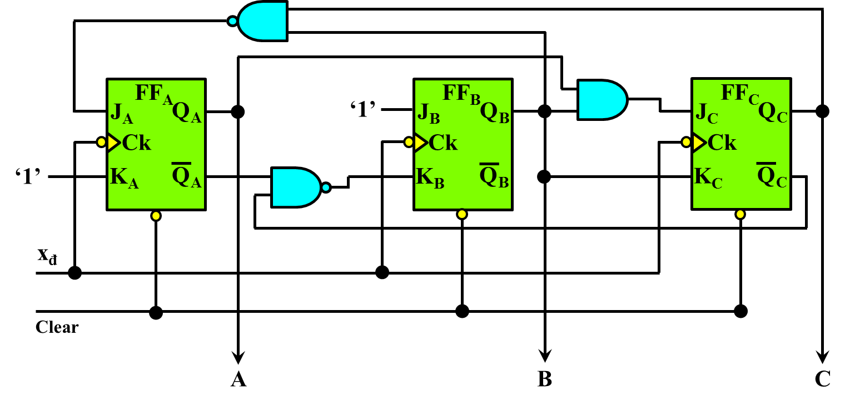

**Bài 20.** Tìm hiểu về IC đếm 74LS90. Sử dụng IC đếm 7490 để thiết kế bộ đếm đồng bộ có hệ số đếm Kđ = 100 + MÃ BTL. Phân tích và vẽ sơ đồ mạch tuần tự